Руководство Госавтоинспекции севера Москвы провело строевой смотр
16.04.2021
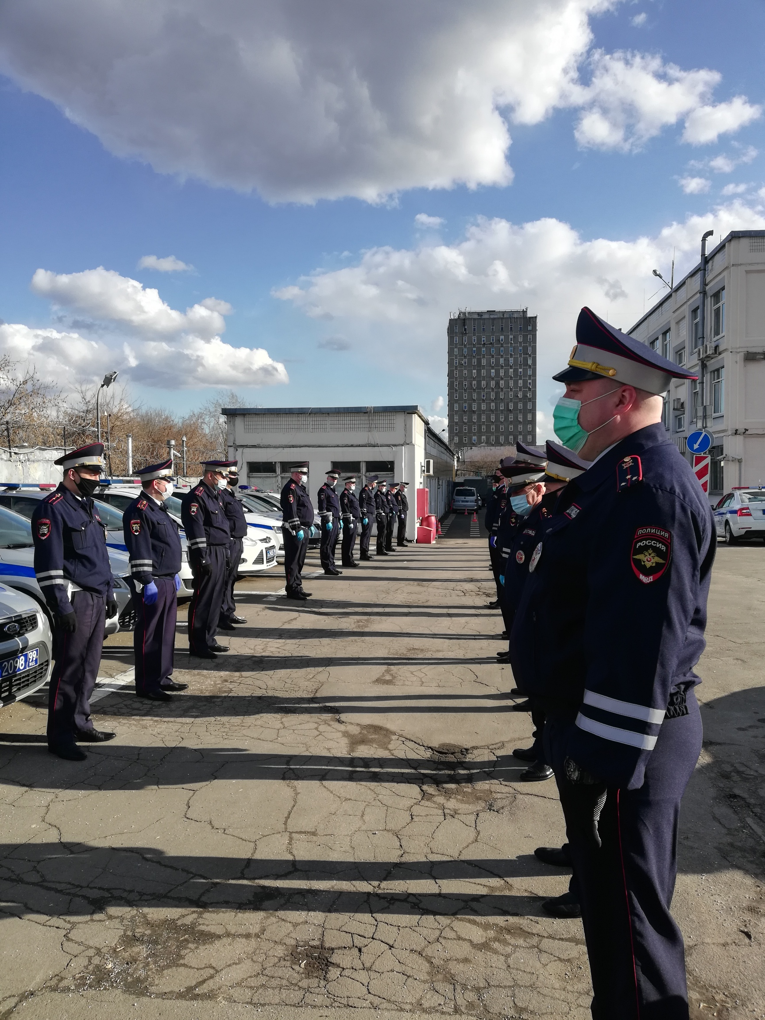
В ОБ ДПС ГИБДД УВД по САО ГУ МВД России по г. Москве, расположенном на Смольной улице, в связи с переходом на летнее форменное обмундирование проведены предварительные строевые смотры.
Руководство проверило форменное обмундирование и снаряжение личного состава. Внимание уделялось аккуратности и правильности нашивки погон, размещению знаков отличия, эмблем, шевронов, соответствию обуви и правил ношения средств защиты.
После осмотра руководство отметило, что внешний вид сотрудников ГИБДД УВД по САО ГУ МВД России по г. Москве соответствует уставу.
Пресс-служба УВД по САО
(495) 601-03-29

Адрес страницы: http://begovoy.mos.ru/objavleniya/security/detail/9879981.html
Управа района Беговой города Москвы

